

**网约车系统面对对象分析与设计报告**

课程名称：信息系统分析与设计

专业班级：信管1601

成员姓名：田瑶瑶、李艳秋、马锦华

# 第一章 引言

随着经济的发展、人民生活水平的提高和生活节奏的加快，市民出行时对出租车的需求与依赖不断加强。然而，出租车行驶路线和乘客位置的不确定性，乘客有时很难等到出租车。特别是在车辆高峰期、深夜和偏僻的地域，叫车更难。对于出租车而言，传统的“逛街式”的寻客模式使得出租车的“空载率”高，“定点等候”的模式使得“时间利用率”低。针对此现象，许多城市应用网约车系统，在一定程度上提高了出租车的运行效率。

1.1 编写目的

研究网约车管理体系结构，。在基础上设计和实现了便捷打车服务系统，实现了乘客发出叫车请求和司机应答，查看附近空车，以及管理端数据统计等核心功能。本系统架构采用B/S方式，客户端分为乘客端、司机端，服务器端即管理端，实现平台间数据交互。

1.2 研究背景

1.2.1 系统名称

网约车管理系统

1.2.2 系统来源

随着社会的发展，路边挥手叫停的士已成为过去式。现在市面上已出现多款打车软件来方便人们进行叫车。这些软件都是要有一个统一的系统来维持正常的运行。 本次设计，仅为一个简单的打车系统。

1.2.3 系统背景

随着人们生活水平的提高和生活节奏的不断加快，人们对于交通工具的依赖和需求也在不断加强。出租车在一定程度上给人们带来了很大的便捷，但还是不能很好满足需求，因为它具有行驶不确定性、乘客等待不确定性、出租车司机载客随机性、信息不及时性和出租车管理公司难以管理等众多缺陷。在北京、深圳、上海、杭州等大城市，出租车公司开通了“网约车”的服务。目前北京出租车总量为近7万辆，日运量达190万人次，上海近5万辆，日运量达294万人次，天津3万多辆，日运量达55.8万人次等，这些数据表明我国各大城市对出租车有巨大的需求量"。

纵观我国各大城市出租车行业从“路抛式”经营模式发展到电话叫车模式、再到站点卖客系统调度模式，表明出租车的里程利用率和时间利用率低，并且客流高峰期时乘客等候时间长，叫车难。而且目前具有“电话叫车”服务功能的出租车总量不多，以北京为例，使用电话叫车的业务量远远小于整体业务的1%，显而易见，出租车公司所使用的电话叫车业务模式，并未被广大乘客接受，此模式的便捷性和有效性未得到好的体现。

1.3 定义

本次设计为一个简单的打车系统。强调客户与司机之间的关系。司机需要注册车辆来实现满足接收订单的要求。根据客户提交的订单的时间和地点，来选择车辆进行接单，然后根据客户订单和司机注册车辆的信息来匹配。最终实现一个简易的打车系统。

1.4 参考资料

[1]杨鹏.基于Android的校园位置服务系统研究与实现: [大连理工大学硕士学位论文].大连:大连理工大学，2013， 3-17.

[2]姚星曼,刘卫国.Android的架构与应用开发研究.计算机系统应用，2008,

[3]王红崧，周海晏.基于百度地图API的旅游地理信息系统开发.现代计算机，2012，60-62

# 第二章 任务概述

# 2.1 目标

# 此次研究的目的和意义在于解决目前出租车的经营模式所带来的影响和乘客打车难的问题以及对出租车的统筹调度等问题，设计和实现网约打车服务系统。具有以下意义：

      (1)出租车不再盲月的行驶在城市中各个角落，只需要观察移动设备端显示的乘客下单情况，便可直接行使至乘客位置进行载客，而不需要担心乘客爽约的行为。从而降低空载率，提高时间利用率，降低油耗和成本，提高利润。

      (2)乘客可以发出叫车申请，以便等待附近出租车的接载。

      (3)出租车调度中心通过管理端可以查看全城出租车的运行数量、载客情况和分布情况，也可以获得叫车乘客的数量，实现对全城出租车的调度。

2.2 用户特点

年轻白领是网约车的核心用户。这部分群体既有日常通勤的刚需，又具备一定消费能力。16-44岁的人群是网约车的主力用户，其中25-34岁的人最常使用网约车出行，他们使用网约车的频次也领先于其他年龄段的人群。

# 第三章 需求分析

随着人们生活水平的不断提高，打车成为了一种非常普遍的出行方式。公共交通的早晩高峰期及其拥挤、环境差、座位短缺等现状让不少人望而却步，停车收费、限行政策的实施等使得上路的私家车的数量减少，这些都促进了打车需求的不断上升。但是，在实际打车的过程中往往会出现一些问题。有些想要打车的人在路边等了半个小时都没发现有一辆空车可以搭乘，或者有时好不容易碰上一辆空车，却被司机以“交接班”、“已经有人预订”等各种借口拒载，被逼无奈的乘客只能继续等待或者选择提前预订。虽然乘客有他们的抱怨，但是出租车司机们也有他们的无奈，司机们为了拉到一个顾客整天开着车大街小巷的转悠，浪费时间不说还得搭上许多不必要的燃料费。以上种种困难使得打车出行方便快捷的优势变得不再明显。

3.1功能要求

系统功能性需求的实质是目标系统与用户或者外部系统间的交互而体现出的一种外在行为对整个系统进行需求分析，其中包含的角色有乘客、司机和管理人员。管理人员是系统管理端的使用者，负责对乘客、司机信息和订单信息进行管理，分析订单信息，实时查看打车需求。

乘客：

1. 注册与登录  
   乘客注册时需要填写个人的相关信息：用户名、密码、年龄、电话号码和性别等。其中电话号码用于司机与乘客的点对点的通信。乘客的注册信息同时保存在管理端和乘客端。乘客登录时可以使用用户名或者电话号码进行登录。
2. 一键打车  
   乘客有打车需要时，登录乘客端，提供出发地和目的地以及小费选择进行打车服务。乘客登录后，司机可以得知乘客的位置信息，但此位置信息是通过乘客提供的，可能会存在精准问题，所以需要乘客提供具体的位置信息以便司机接客。乘客的打车信息同时保存在乘客端和管理端。
3. 评价  
   乘客可以对司机的接单与搭载服务进行评价。从而实现对出租车一定程度的监管，规范出租车的运营，创建良好的出租车服务。

司机：

（1）注册与登录  
司机用户的注册与登录功能和乘客类似，相关信息同样需要保存在客户端和管理端。  
(2)接单  
乘客提交打车申请后，在司机端通过消息方式立即显示乘客的目的地和联系方式，方便司机接单和与乘客进行联系。  
(3)评分与投诉  
司机同样可以对乘客进行评分，如果乘客爽约，可以对乘客进行投诉。从某种程度上对乘客的预约叫车和立即叫车的爽约行为实现一定程度的监管，规范运营。

管理端：

便捷打车服务系统的管理端主要实现对乘客和司机的管理、预约叫车和立即叫车订单的管理。当乘客提交叫车申请时，管理端把乘客订单详情发送给司机端。  
(1)用户管理  
管理端对用户的管理包括乘客信息的管理、司机信息管理和管理员信息管理管理端支持对乘客和司机信息的添加、删除和修改功能。  
(2)订单管理  
订单管理包括历史订单管理和预约订单管理。

3.2性能要求

3.2.1数据精确度

（1）距离精确到米

（2）时间精确到分钟

3.2.2时间特性

系统处理时间、响应时间、数据转换时间都要求较短，能快速响应用户操作。

3.2.3适应性

随着生活水平的提高，人民对出租车的需求增加。一部分收入较高或可以获得较高出行补贴的无车族选用出租车作为交通工具，另外如老人与孩子出行不便或者为追求高水平服务而利用出租车作为出行手段。但是，目前大多数城市中都出现打车难的问题，所以急需此解决此社会现象。

3.3输入输出要求

（1）输入设计的目标：是保证向系统输入正确的数据。在此前提下，应尽量做到输入方法简单、迅速、方便。

（2）保证输入输出格式正确。

3.4数据管理要求

（1）为防止数据的非法生成、变更、泄漏、丢失与被破坏，确保数据的有据性、准确性、完整性、及时性、保密性。

（2）数据管理者应承担保存或处理数据的保护职责，防止数据的丢失、误用或破坏；特殊或重要数据，应采用多种记录手段异地保存，免遭意外风险。

（3）信息系统中的信息应该根据其重要性、密级、应用需求等分别实施相应的加密措施。

3.5故障处理的要求

（1）系统出现故障时请第二次尝试；

（2）当第二次尝试时，如果系统依旧不能启动，请登录网站反映或拨打客服电话咨询；

（3）对于处理过得问题，应该进行记录，留给以后作参考。

3.6其他专门要求

(1)用户界面：对于司机和乘客而言，是通过移动设备访问本打车系统的，要求界面结构清晰，操作简单，便于实现交互，给其以良好的体验：对于客服人员来说，界面的设计要系统化，便于对系统进行管理，访问起来方便快捷。

(2)通信网络：本打车系统是通过移动互联网络实现其通信功能的，要求能快速的访问服务器，高效地实现数据传递。

(3)数据库选择：本打车系统需要进行大量的数据存储，数据存取操作频繁，对数据库的安全性有一定的要求，多用户同时访问数据时，得到的数据必须准确可靠。

# 第四章 系统分析与设计

4.1组织结构分析

**系统组织结构**

**信息管理部**

**门**

**信息系统部**

用户管理

司机管理

信息管理

系统运营

系统监控

系统维修

图4-1

4.2业务流程分析



图4-2

4.3用例建模

4.3.1总体用例建模

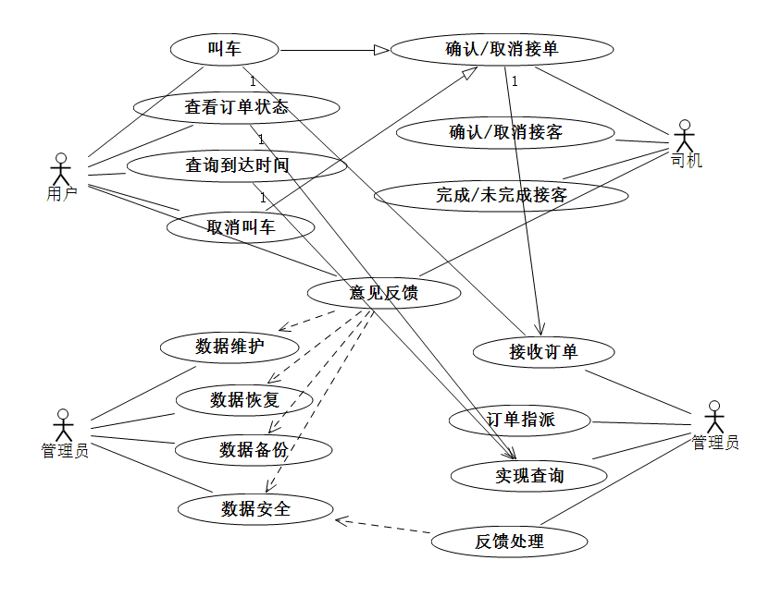

图4-3

4.3.2业务用例建模

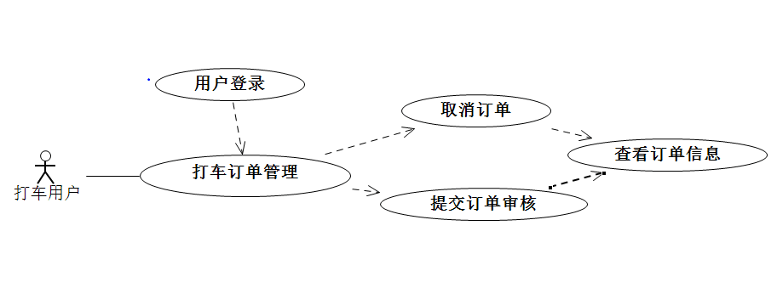

图4-4用户申请订单用例图

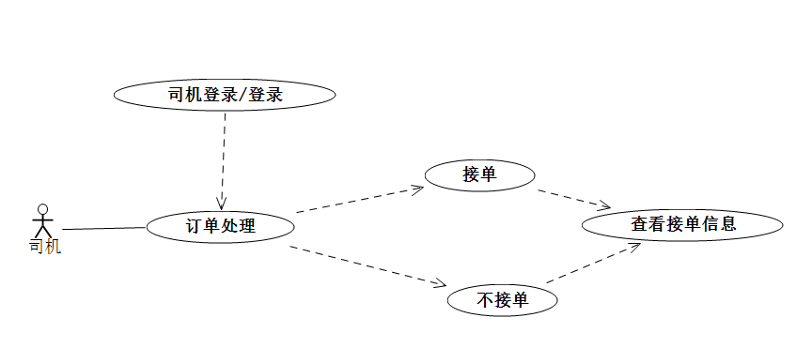

图4-5司机接受订单用例图

4.4 系统静态建模

4.4.1 类图建模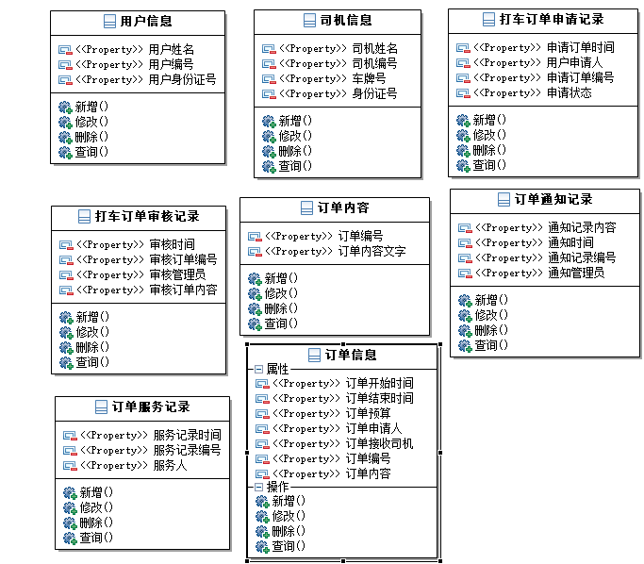

图4-6

4.4.2 类关系图建模

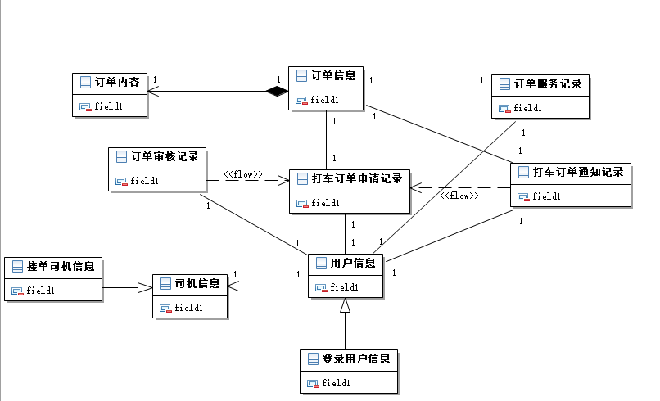

图4-7

4.5 健壮性分析

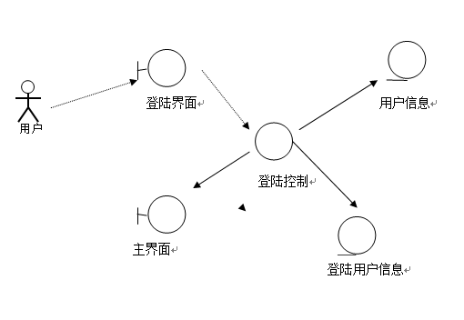

图4-8用户登录健壮性分析

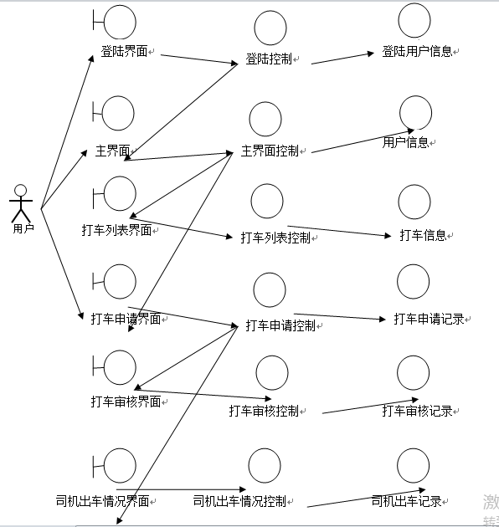

图4-9打车管理健壮性分析

4.6 系统动态建模

4.6.1 顺序图建模

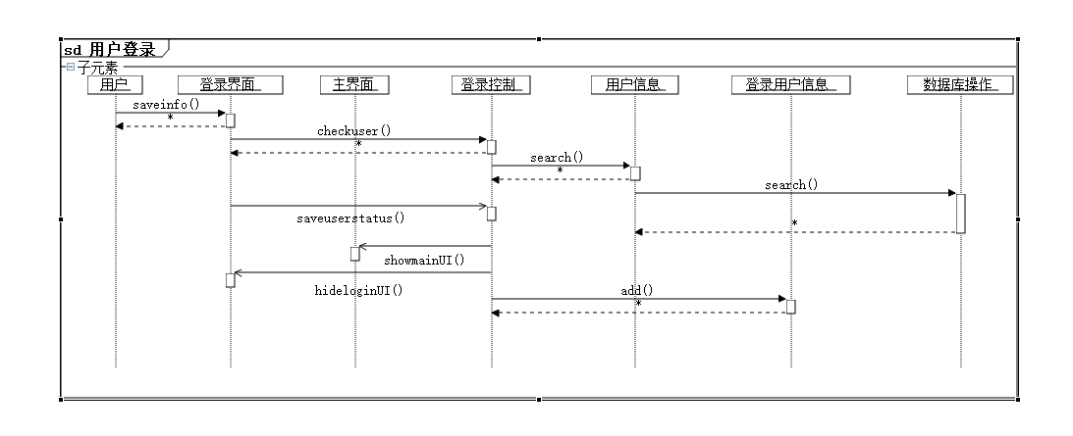

图4-10用户登录顺序图

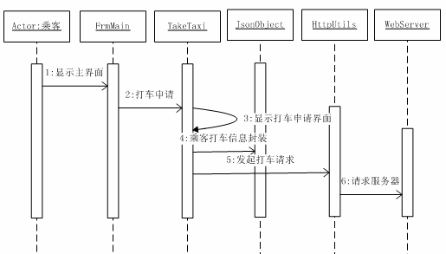

图4-11一键打车顺序图

4.7系统实现分析

4.7.1组件图建模

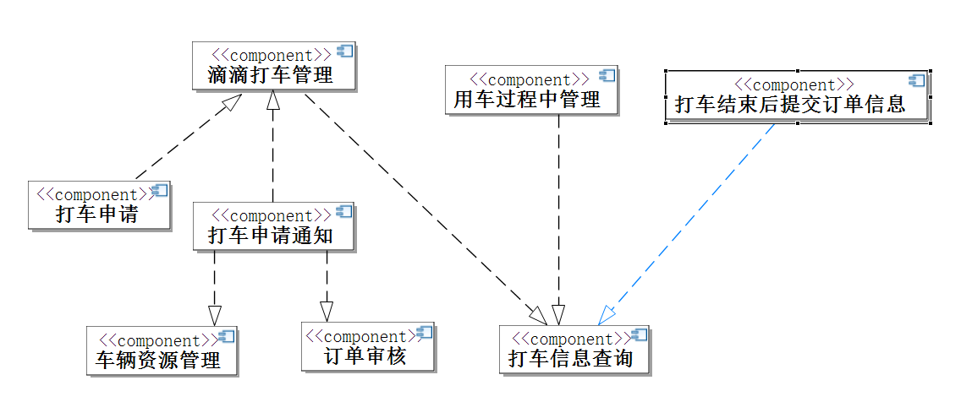

图4-12组件图建模

# 第五章.系统架构与实现

5.1系统架构

本系统采用客户端/服务器模式，即C/S模式，其中，客户端一方面要与用户进行交互，为其提供良好的用户界面，另一方面还要与服务器端进行数据交互。服务器端为客户端提供数据下载与上传的接口以便于交换数据，服务器端的另一侧连接数据库，可以对数据进行增、删、改、查等操作。

客户端架构设计

MVC (Model-View-Controller，模型一视图一控制器) 模式，是一种常用的软件设计模式。模型、视图和控制器其三个核心组成部分。

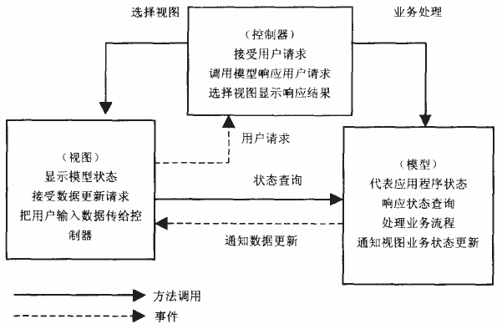图5-1MVC模式与相互关系

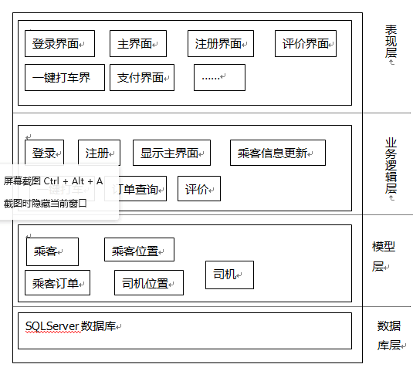

图5-2乘客端分层结构图

# 第六章.技术服务联系方式

# 如出现问题请拨打技术服务热线：4008008820

第七章.系统开发实践

本次网约车管理系统开发实现了很多功能，当然也有部分功能未能实现。我们实现的功能有用户端可以注册登录，增加修改删除查询个人信息，订单信息查询，发出打车订单其中起始点，价格需要用户填写，支付打车费用；司机端可以注册登录，增加修改删除查询个人信息,接单，接单信息查询；管理端可以查询用户和司机的个人信息及下单接单明细。未实现的功能有起始点定位和支付费用的估算，这暂时需要用户自己确定，附近司机位置信息无法得知，用户司机不能取消订单等。